**PHÁT TRIỂN ỨNG DỤNG WEB**

Đồ án giữa kì

*Nhóm sinh viên thực hiện*

1712570 – Phan Cảnh Lộc

1712553 - Bùi Tấn Lân

**1. Tổng quan đồ án**

Trong tình trạng dịch bệnh hiện nay gây ra bởi covid-19, nên việc học của chúng ta bị gián đoạn trong một thời gian dài. Nhưng sau đó cũng được dần khắc phục được điều đó bằng cách thông qua các phần mềm, trang web học online. Nên vì thế nhóm em quyết định làm trang web dạy học Classroom như ZendVN, Howkteam,…

**2. Các chức năng của đồ án**

**a) Người dùng chung:**

**-** Đăng nhập / đăng kí

- Các khóa học được xem nhiều nhất, các khóa học mới nhất, các khóa học nổi bật trong tuần, các khóa học được đăng kí học nhiều trong tuần

**-** Tìm kiếm khóa học / Xem danh sách khóa học: Cho phép tìm kiếm theo nhiều tiêu chí: tên, lĩnh vực, hỗ trợ phân trang, hỗ trợ sắp xếp lại kết quả tìm kiếm, các khoá học nổi bật, mới, giảm giá có thể hiện khác với các khoá học khác

- Xem chi tiết khóa học: Thông tin mô tả khoá học, thông tin giảng viên, danh sách bài giảng, rating, phản hồi của người học về khoá học

**b) Học viên:**

- Lưu 1 khoá học vào danh sách yêu thích

- Đăng ký tham gia khoá học

- Cập nhật thông tin cá nhân (email, tên, mật khẩu)

- Quản lý danh sách khoá học yêu thích

- Xem danh sách khoá học đang theo học

- Xem nội dung chi tiết khoá học

- Đánh giá & nhận xét khoá học

**c) Giảng viên**

- Đăng khoá học

- Bổ sung thông tin & bài giảng cho khoá học

- Cập nhật hồ sơ cá nhân, thông tin này được thể hiện ở màn hình

- Xem danh sách khoá học đã đăng

**d) Admin**

- Xem danh sách học viên

- Xem danh sách giảng viên

- Khoá tài khoản học viên & giảng viên

- Quản lý lĩnh vực các cấp (thêm/xoá/sửa)

- Quản lý khoá học

- Cấp tài khoản giảng viên

**3. Database diagram**

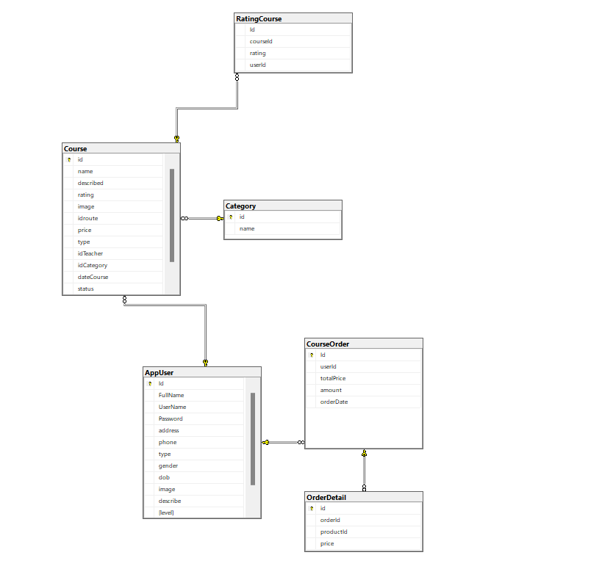

**4. Host thực tế:**

[Online Courses (web-express-21.herokuapp.com)](https://web-express-21.herokuapp.com/)

**5. Tự đánh giá:**

Mô tả chi tiết đồ án nhóm định xây dựng (báo cáo):

* Mô tả tổng quan đồ án: 1 điểm
* Các chức năng của đồ án kèm hình minh họa: 1 điểm

Xây dựng giao diện tĩnh và đưa vào Express cho các chức năng của đồ án (mã nguồn):

* Nhóm các trang của website người dùng: 1.5 điểm
* Nhóm các trang của website quản trị: 1.5 điểm
* Đăng tải các trang lên host thực tế: 1 điểm

Xây dựng cấu trúc dữ liệu cho đồ án (script tạo dữ liệu, database diagram trong báo cáo):

* Cấu trúc bảng, cột: 1 điểm
* Dữ liệu mẫu: 1 điểm